附件：

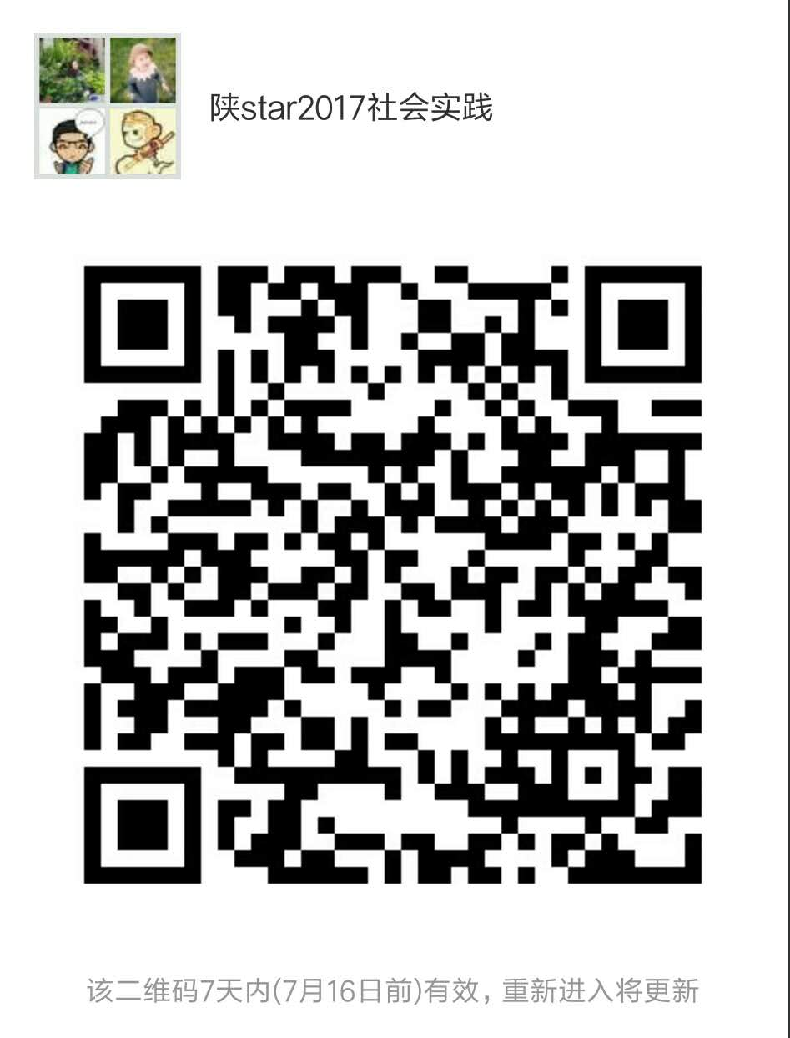“陕star2017社会实践”微信群二维码